Лабораторная работа №6

Операционные системы

Трусова Алина Александровна

Содержание

Список иллюстраций

Список таблиц

# 1 Цель работы

Приобретение практических навыков взаимодействия пользователя с системой посредством командной строки.

# 2 Задание

1. Работа с командами pwd, cd и ls.
2. Создание и удаление каталогов.
3. Информация об опциях команды ls.
4. Основные опции команд cd, pwd, mkdir, rmdir, rm.
5. Исполнение нескольких команд из буфера команд.
6. Контрольные вопросы.

# 3 Теоретическое введение

В операционной системе типа Linux взаимодействие пользователя с системой обычно осуществляется с помощью командной строки посредством построчного ввода команд. При этом обычно используется командные интерпретаторы языка shell: /bin/sh;/bin/csh; /bin/ksh.

Командой в операционной системе называется записанный по специальным правилам текст (возможно с аргументами), представляющий собой указание на выполнение какой-либо функций (или действий) в операционной системе. Обычно первым словом идёт имя команды, остальной текст — аргументы или опции, конкретизирующие действие. Общий формат команд можно представить следующим образом:

# 4 Выполнение лабораторной работы

## 4.1 Работа с командами pwd, cd и ls

Определила полное имя домашнего каталога с помощью pwd (рис. 1).

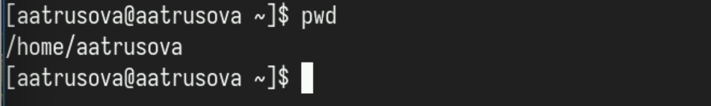

Рис. 1: pwd

Перешла в каталог /tmp и посмотрела его содержимое с помощью ls с различными опциями (рис. 2).

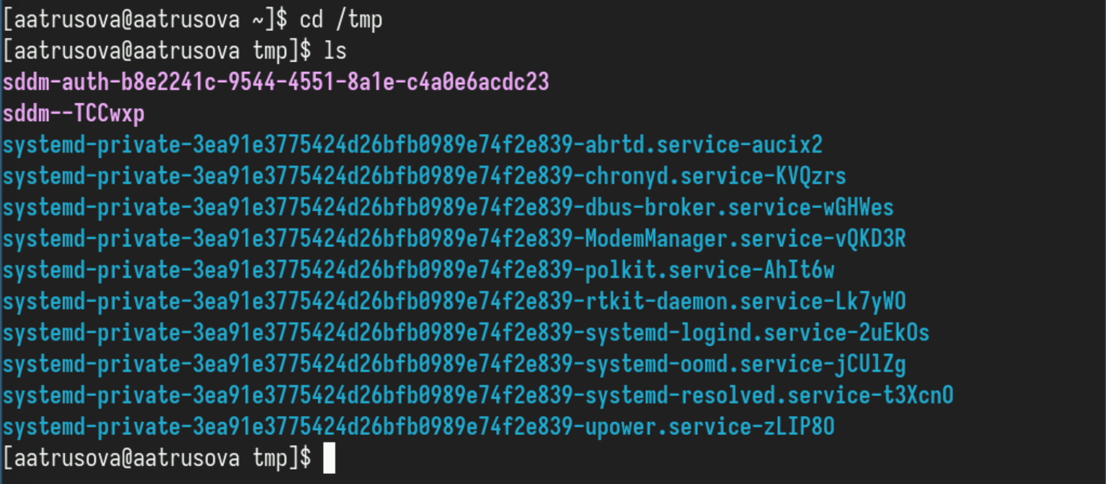

Рис. 2: Команды cd и ls

Опция -а выводит содержимое каталога, включая скрытые файлы, название которых начинается с “.” (рис. 3).

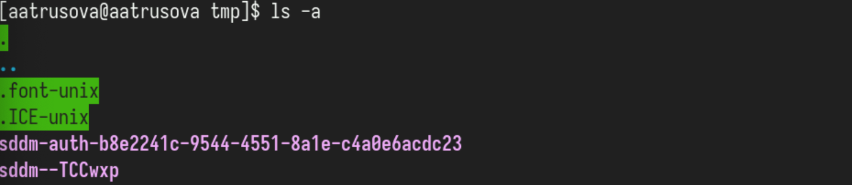

Рис. 3: -а

Опция –author вместе с -l файлы в каталоге вместе с их автором (рис. 4).

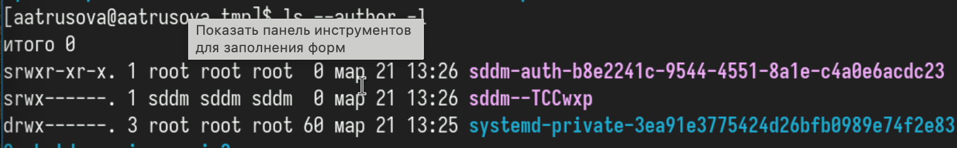

Рис. 4: –author -l

Опция -R рекурсивно выводит содержимое каталога и содержимое каталогов внутри него (рис. 5).

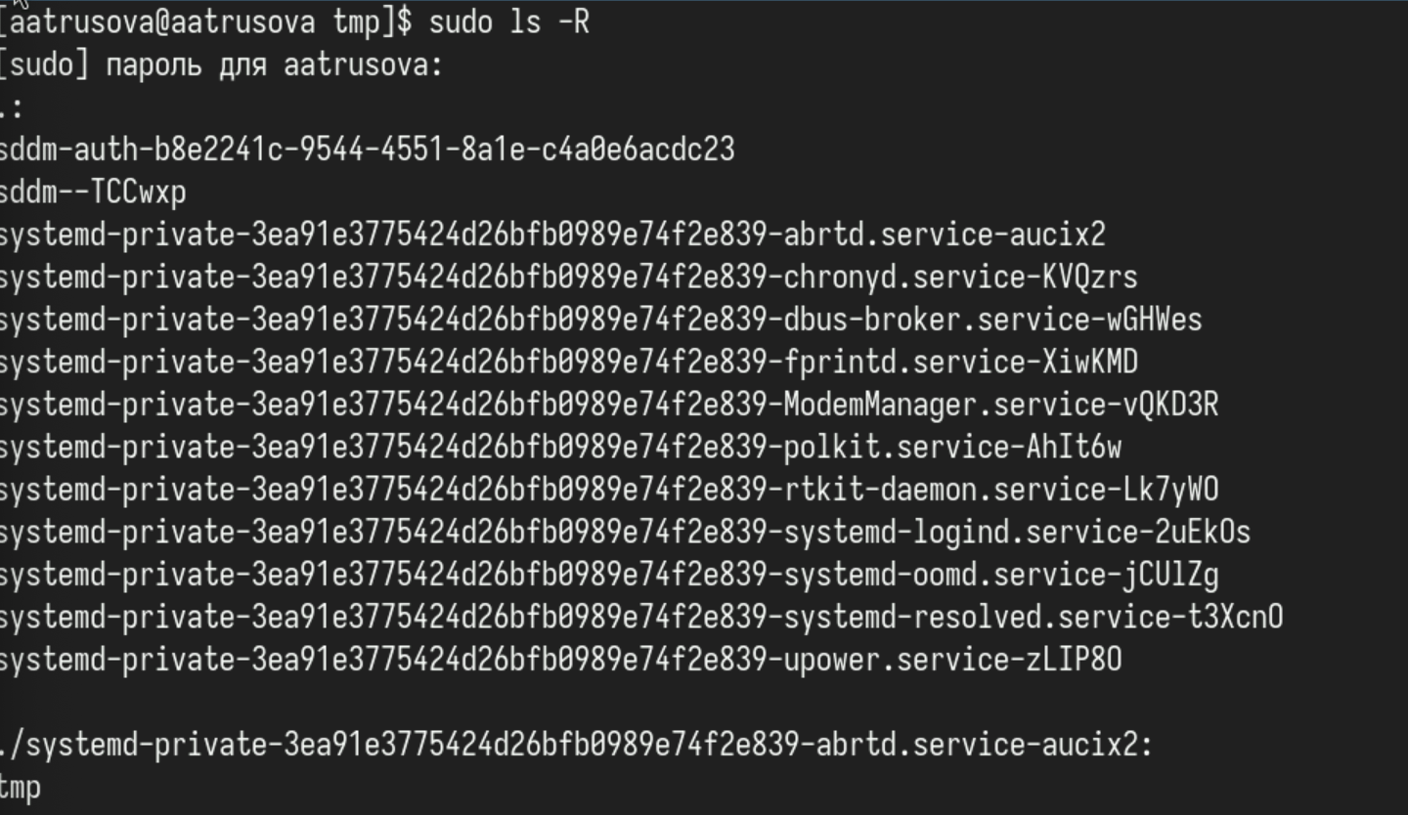

Рис. 5: -R

Перешла в каталог /var/spool и проверила наличие в нём подкаталога cron (он там был) (рис. 6).

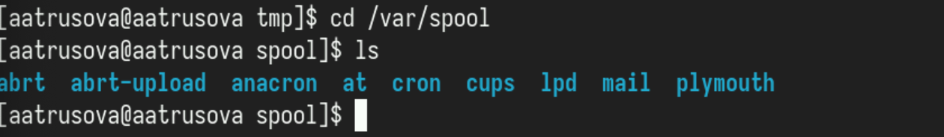

Рис. 6: cd и ls

Перешла в домашний каталог и проверила, кто является владельцем файлов и подкаталогов (администратор) (рис. 7).

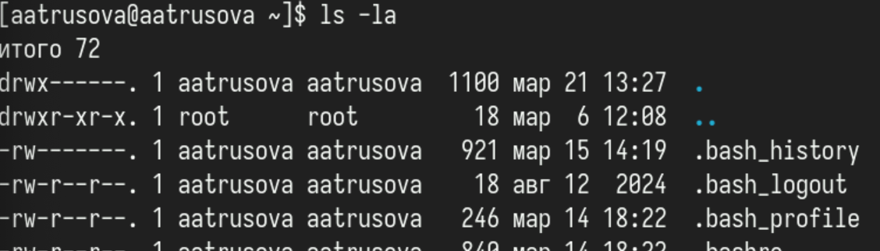

Рис. 7: -la

## 4.2 Создание и удаление каталогов

В домашнем каталоге создала новый каталог и его подкаталог с помощью опции -p (рис. 8).

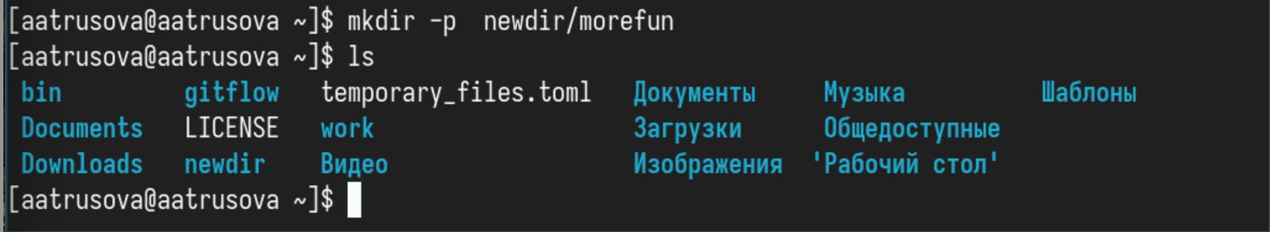

Рис. 8: mkdir -p

В домашнем каталоге одной командной создала три каталога, а затем удалила их (рис. 9).

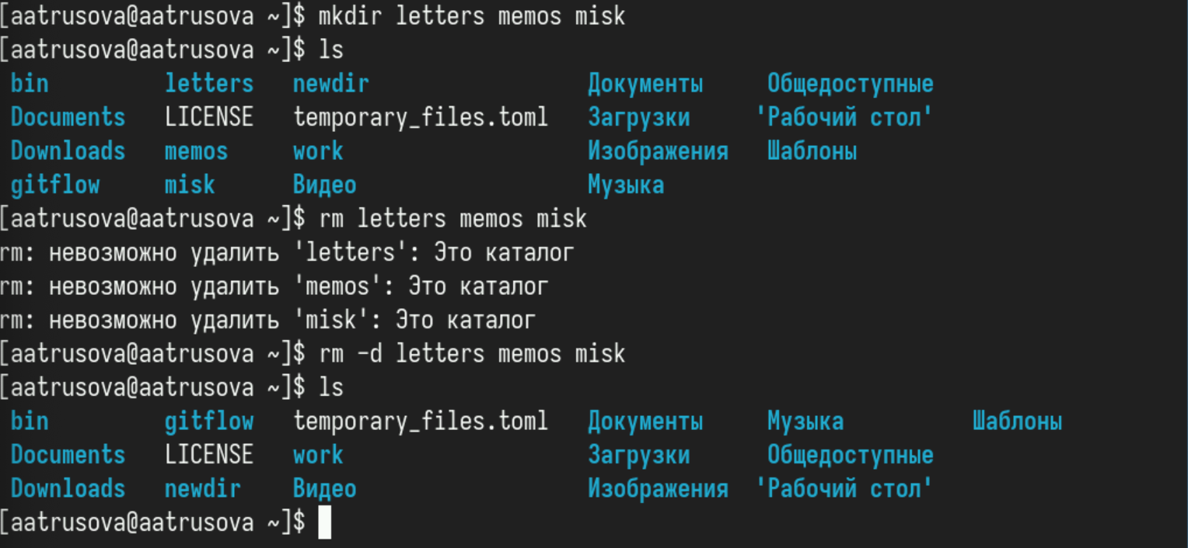

Рис. 9: rm -d

Попробовала удалить ранее созданный каталог командой rm, не получилось :(. Удалила его с помощью опций -d и -R (рекурсивно, т.к. каталог не пуст) (рис. 10).

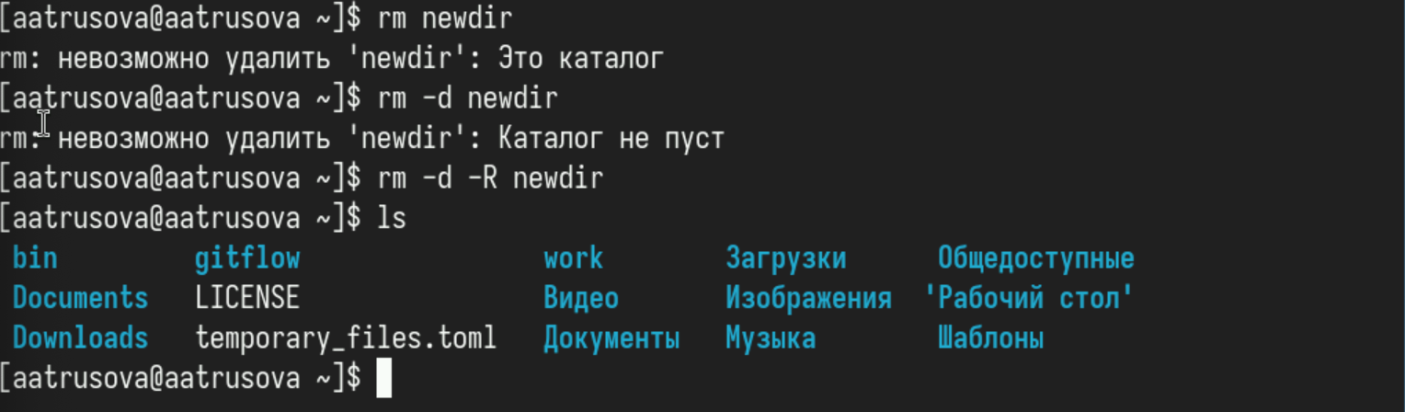

Рис. 10: rm -d -R

## 4.3 Информация об опциях команды ls

С помощью команды man посмотрела, какую опцию к команде ls нужно использовать, чтобы посмотреть его содержимое рекурсивно (опция -R) (рис. 11).

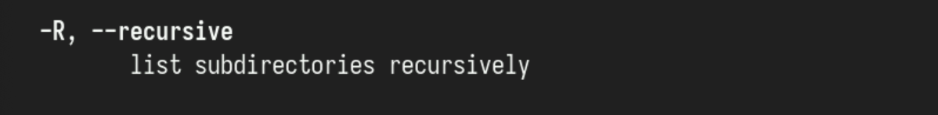

Рис. 11: rm -d -R

С помощью man определила набор опций команды ls, позволяющий отсортировать по времени последнего изменения выводимый список содержимого каталога с развёрнутым описанием файлов. Это опция -t (рис. 12).



Рис. 12: -t

И опция -l (рис. 13).



Рис. 13: -l

Команда cd используется для изменения текущего рабочего каталога. Основные опции: ..: Переход в родительский каталог. -: Переход в предыдущий каталог. ~: Переход в домашний каталог пользователя.

Команда pwd выводит полный путь к текущему рабочему каталогу. Основные опции: -L: Выводит логический путь (по умолчанию). -P: Выводит физический путь, разрешая символические ссылки.

Команда mkdir используется для создания новых каталогов. Основные опции: -p: Создаёт промежуточные каталоги, если они не существуют. -m: Устанавливает права доступа для создаваемого каталога (например, -m 755).

Команда rmdir используется для удаления пустых каталогов. Основные опции: -p: Удаляет указанный каталог и все его родительские каталоги, если они пустые.

Команда rm используется для удаления файлов и каталогов. Основные опции: -r: Рекурсивное удаление каталогов и их содержимого. -f: Принудительное удаление, игнорируя несуществующие файлы и не запрашивая подтверждение. -i: Запрашивает подтверждение перед удалением каждого файла. -v: Выводит подробную информацию о процессе удаления.

## 4.4 Исполнение нескольких команд из буфера команд

С помощью history посмотрела список введённых за сессию команд (рис. 14).

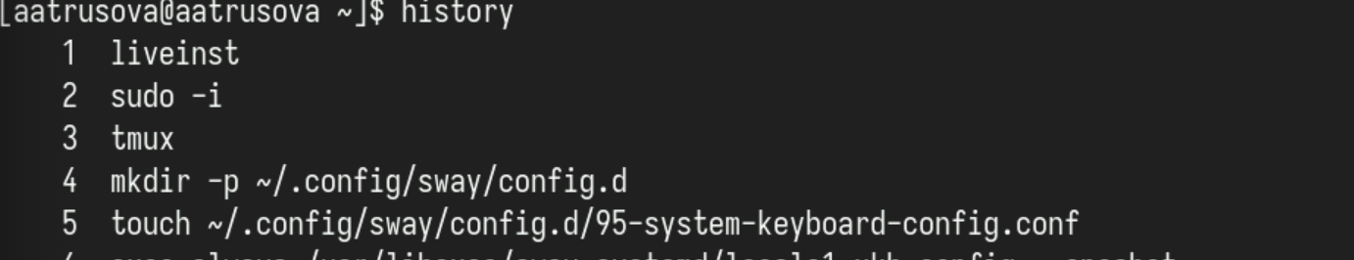

Рис. 14: history

Выполнила несколько команд из буфера команд (рис. 15).



Рис. 15: Буфер команд

И ещё (рис. 16).



Рис. 16: Буфер команд

## 4.5 Контрольные вопросы

1. Командная строка — это интерфейс, который позволяет пользователям взаимодействовать с операционной системой или программным обеспечением через текстовые команды.
2. С помощью команды pwd. Например, находясь в домашнем каталоге, при вводе pwd мы получим “/home/”.
3. Чтобы определить только тип файлов и их имена в текущем каталоге, вы можете использовать команду file в сочетании с символом подстановки *. Команда file анализирует каждый файл и выводит его тип.
4. ls -a или ls -A.
5. rm для файлов и rmdir для каталогов. Каталог также можно удалить rm с опцией -d.
6. history.
7. Стрелка вверх: Позволяет просматривать предыдущие команды. Нажимая стрелку вверх, вы можете перемещаться по истории команд. Стрелка вниз: Позволяет вернуться к более новым командам после использования стрелки вверх.
8. echo “Hello”; ls; pwd mkdir new_folder && cd new_folder && touch file.txt cd non_existent_folder || echo “Каталог не найден”
9. Символы экранирования — это специальные символы, которые используются в строках для изменения стандартного поведения других символов. Например, экранирование пробела: Если вы хотите использовать пробел в имени файла или каталога, вы можете экранировать его: mkdir my folder
10. Выводится расширенная информация о файлах.
11. Относительный путь - это путь, начинающийся со следующего каталога после того, в котором мы находимся.
12. man.
13. tab. # Выводы

Я приобрела практические навыки взаимодействия пользователя с системой посредством командной строки [1].

# Список литературы

1. С. К.Д. Лабораторная работа №4. Основы интерфейса взаимодействия пользователя с системой Unix на уровне командной строки [Электронный ресурс]. URL: <https://esystem.rudn.ru/course/view.php?id=113>.